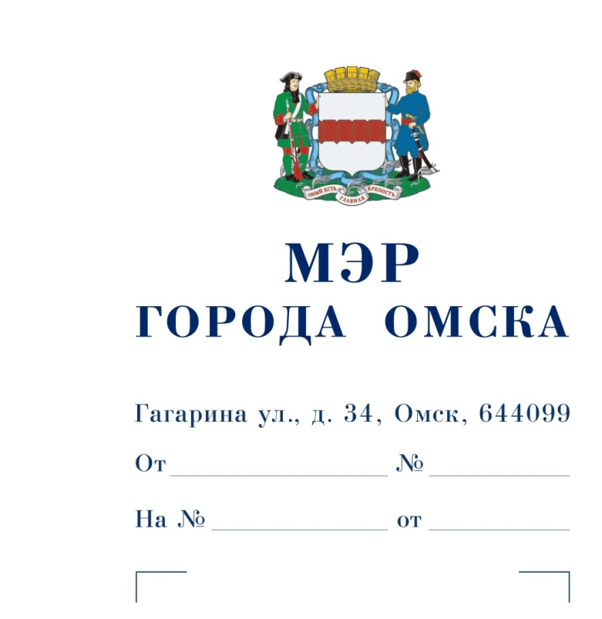

Председателю
Омского городского Совета

Корбуту В.В.

Уважаемый Владимир Валентинович!

Предлагаю внести на рассмотрение Омского городского Совета проект Постановления Омского городского Совета «О даче согласия на реорганизацию Муниципального унитарного предприятия города Омска «Банное хозяйство».
Докладчик – Романин Евгений Андреевич, заместитель Мэра города Омска, директор департамента имущественных отношений Администрации города Омска.
Содокладчик – Фомин Евгений Викторович, первый заместитель Мэра города Омска, директор департамента городского хозяйства Администрации города Омска.

Приложение: 1. Проект Постановления Омского городского Совета «О даче согласия на реорганизацию Муниципального унитарного предприятия города Омска «Банное хозяйство» на 1 л. в 1 экз.
- Пояснительная записка к проекту Постановления Омского городского Совета «О даче согласия на реорганизацию Муниципального унитарного предприятия города Омска «Банное хозяйство» на 1 л. в 1 экз.
- Список лиц, являющихся разработчиками проекта Постановления Омского городского Совета «О даче согласия на реорганизацию Муниципального унитарного предприятия города Омска «Банное хозяйство», на 1 л. в 1 экз.

С.Н. Шелест

Проект

ОМСКИЙ ГОРОДСКОЙ СОВЕТ

ПОСТАНОВЛЕНИЕ

от _______________ № __________

О даче согласия на реорганизацию Муниципального унитарного предприятия города Омска «Банное хозяйство»

Руководствуясь Федеральным законом «Об общих принципах организации местного самоуправления в Российской Федерации», Уставом города Омска, Решением Омского городского Совета от 16.05.2012
№ 15 «Об утверждении перечня отраслей экономики и социальной сферы,
в которых создание, реорганизация и ликвидация муниципальных предприятий и учреждений осуществляется с согласия Омского городского Совета»,
Омский городской Совет постановляет:
1. Дать согласие Администрации города Омска на реорганизацию Муниципального унитарного предприятия города Омска «Банное хозяйство»
в форме преобразования в акционерное общество.
2. Настоящее Постановление подлежит официальному опубликованию.
3. Контроль за исполнением настоящего Постановления возложить
на комитет Омского городского Совета по муниципальной собственности.

Председатель
Омского городского Совета В.В. Корбут

ПОЯСНИТЕЛЬНАЯ ЗАПИСКА
к проекту Постановления Омского городского Совета
«О даче согласия на реорганизацию Муниципального унитарного предприятия города Омска «Банное хозяйство»

Проект Постановления Омского городского Совета «О даче согласия
на реорганизацию Муниципального унитарного предприятия города Омска «Банное хозяйство» подготовлен Администрацией города Омска в связи с необходимостью преобразования Муниципального унитарного предприятия города Омска «Банное хозяйство» (далее – Предприятие) в акционерное общество в соответствии с требованиями статьи 3 Федерального закона «О внесении изменений в Федеральный закон «О государственных и муниципальных унитарных предприятиях» и Федеральный закон «О защите конкуренции».
Указанный проект Постановления Омского городского Совета разработан
в соответствии с Решением Омского городского Совета от 16.05.2012 № 15
«Об утверждении перечня отраслей экономики и социальной сферы, в которых создание, реорганизация и ликвидация муниципальных предприятий и учреждений осуществляется с согласия Омского городского Совета» с целью получения согласия Омского городского Совета на реорганизацию Предприятия в форме преобразования в акционерное общество.
По состоянию на 31.12.2023 балансовая стоимость основных средств Предприятия составляет 48 268,00 тыс. руб., кредиторская задолженность – 14 370,00 тыс. руб., дебиторская задолженность – 1 872,00 тыс. руб., прибыль – 1 456,00 тыс. руб.
Преобразование Предприятия в акционерное общество позволит сохранить полный (100 %) пакет акций в муниципальной собственности города Омска, обеспечивающий решение вопросов местного значения на территории города Омска.
Принятие Постановления Омского городского Совета «О даче согласия
на реорганизацию Муниципального унитарного предприятия города Омска «Банное хозяйство» не потребует признания утратившими силу, приостановления
или принятия правовых актов Омского городского Совета, а также расходов
из бюджета города Омска.
Принятие указанного Постановления Омского городского Совета потребует внесения соответствующих изменений в программу приватизации муниципального имущества города Омска на 2023 – 2025 годы, утвержденную Решением Омского городского Совета от 22.06.2022 № 429.

СПИСОК
лиц, являющихся разработчиками
проекта Постановления Омского городского Совета
«О даче согласия на реорганизацию Муниципального унитарного предприятия города Омска «Банное хозяйство»

Романин  Евгений Андреевич | Заместитель Мэра города Омска, директор департамента имущественных отношений Администрации города Омска, ответственный исполнитель,  телефон 20-01-91
Салахова  Наталья Леонидовна | Заместитель директора департамента имущественных отношений Администрации города Омска,  телефон 20-01-91
Авраменко  Оксана Александровна | Начальник управления правового обеспечения департамента имущественных отношений Администрации города Омска,  телефон 73-50-78
Беспалова  Екатерина Павловна | Начальник отдела приватизации недвижимого имущества управления аренды и приватизации недвижимого имущества департамента имущественных отношений Администрации города Омска,  телефон 73-51-23

